
GARNIER Nicolas
MARÉCHAL Vincent
MARTY Charlotte



Rapport de Projet

Projet de robotique

Table des matières
Explication du programme 2
Automate de l’agent 3
État initial 3
État 2 : Second palet 3
État 3 : Face au palet 4
État 4 : Palet attrapé 4
État 5 : Obstacle en vu 4
État 6 : Recalibrage à faire 5
État 7 : Aucun palet en vu 5
État 8 : Cherche en rond 5
État 9 : Détection palet 5
Idées de développement abandonnées 6
Agent 6
demiTour() 6
lectureCouleur() 6
recalibrageMurNordSud() 6
calculDistanceMur() 7
calculHypothenus(double distance1, double distance2, double alpha) 7
ColorimetrieSensor 7
Calibration des gamme de couleur selon la luminosité 7
Différentiation entre le jaune et le blanc 7
Boussole 7
Repère orthonormé 7
CorrigerBoussole() 8
Position 8
Carte 8
Palet 8
CouleurLocalisation 8
Méthode getEnum() : 8
Idées de développement futur 9
Classe Mémoire 9
Correction des imprécisions des capteurs 9

Explication du programme
La calibration se fait en amont du lancement du programme.
Le main du programme se trouve dans Agent.
Le programme débute par l’initialisation d’un nouvel Agent. L’Agent a pour attribut d’instance :
- Un Actionneur, qui gère la partie motrice de l’Agent (roues et pinces).
- Un EchoSensor, qui gère le capteur ultrason.
- Un TouchSensor, qui gère le capteur de pression à l’avant du robot.
- Une ColorimetrieSensor, qui gère le capteur de couleur.
- Une Boussole, qui gère l’orientation de l’Agent selon un cercle trigonométrique.
- Une Carte, qui permet de connaître les positions des bases et des lignes colorées sur le terrain en fonction de la position initiale su robot et de son adversaire.
- Un Chrono qui sert à mesurer le temps entre deux actions.
- Un état, qui permet à l’agent de savoir où il en est dans l’automate. Il garde aussi la mémoire de l’état précédent.
- Des mesures de distances (distanceMaintenant; distanceAvant ; distanceAParcourir) qui lui permettent se se souvenir des distances précédement mesurées à l’aide de EchoSensor.
- La dernière couleur perçue par le ColorimetrieSensor.
- Le nombre de palet attrapé.

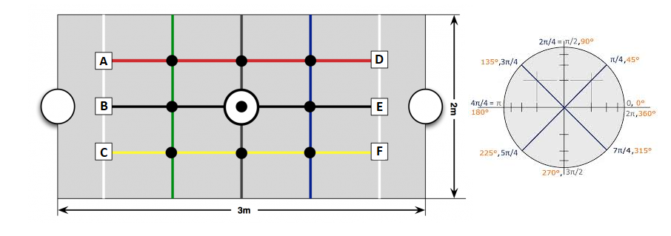Figure 1: Repère orthonormé en fonction du terrain
Le fait de les initialiser allume les différents capteurs du robot. A cette étape peu parfois survenir une UnableToOpenPortException, qui n’est pas gérée. Cette opération prenant un peu de temps, le programme se met en pause après cette étape pour que l’on puisse ensuite le lancer en pressant sur le bouton ENTER de la brique de commande.

Tant que le bouton ESCAPE n’est pas pressé, l’automate est exécuté et son état est affiché. De plus, en guise de mesure de secours, si le capteur de pression indique la présence d’un palet, l’état change pour prendre en compte cette nouvelle donnée.

Automate de l’agent
L’automate se trouve dans recherchePrincipale().
L’automate est décrit ci-dessus. A chaque états :
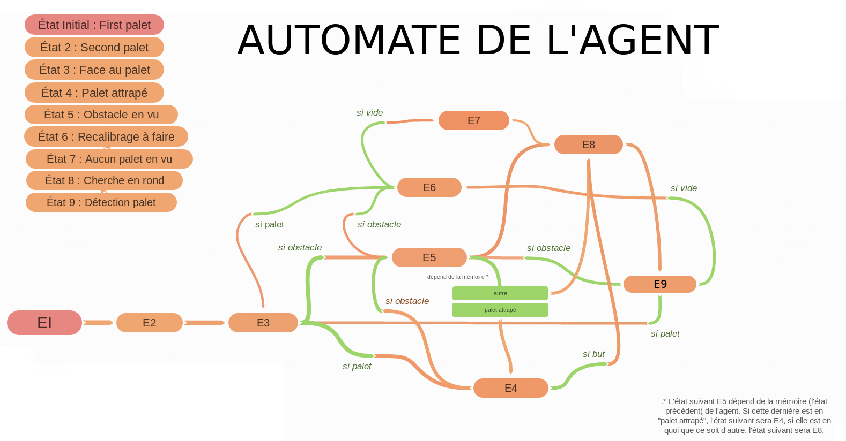Figure 2: L'Automate
- Si le bouton UP est appuyé, le programme lance le mode pause qui permet d’arrêter le robot dans stopper le programme, et ce en conservant l’état courant et affichant l’orientation du robot (pour pouvoir le replacer après l’avoir enlever du terrain) .
- Si le mode DEBUG est activée, le programme se met en pause et affiche l’état précédant, l’état courant, la direction et le chemin parcouru.
Pendant les états Détection palet, Face au palet, Obstacle en vu et Palet attrapé, qui comportent un déplacement du robot, le chrono est utilisé pour actualiser la distance parcoure par ce dernier.
Nous allons décrire brièvement ce qu’il se passe a chaque état.

État initial
La méthode debutAutomate() ouvre les pince, puis appel à la méthode fonceUntilPush(), décale le robot de 30°, le fait légèrement avancer et appel enfin la méthode mettreUnBut().
Nous avons choisit ce début directif afin d’être sur d’attraper le 1er palet le plus rapidement possible, tout en décalant le robot de manière a ne pas percuter les autre palet placés sur la même ligne.

État 2 : Second palet
Juste après avoir trouver le premier palet, le robot c’est retourné et ré-avancer sur le terrain de manière à ce trouver juste à côté d’un autre palet.
Ainsi, l’état Second Palet le fait se tourner de 90° et ouvrir ses pinces avant de changer d’état pour indiquer que le robot est Face au Palet. De cette façon, le robot pouvait rapidement attraper un second palet sans passer par l’étape de la recherche tournante, qui de toute manière n’aurait pas pu détecter ce palet, car ce dernier se trouve en deçà de sa zone de détection.

État 3 : Face au palet
La méthode fonceUntilPush() est appelée. Cette dernière ouvre les pinces et fait avancer le robot jusqu’à ce que le capteur de pression soit activé (dans ce cas elle arrête le robot, referme les pinces et retourne true) ou que le robot rencontre un mur ou une ligne blanche (dans ce cas elle retourne false).
Dans le cas où la méthode a retourné true, l’état devient Palet attrapé. Sinon, il devient Obstacle en vu.

État 4 : Palet attrapé
Cet état appel la méthode mettreUnBut(). Cette dernière fait se tourner le robot vers la base ennemie, à l’aide des informations fournis par la Carte et la Boussole. Il fait ensuite avancer le robot jusqu’à ce que ce dernier traverse la ligne blanche signifiant la limite de la base adverse. Le robot ouvre ensuite les pinces, relâchant le palet, puis recul, ferme ses pinces et effectue un demi-tour. Le nombre de palet attrapé en mémoire augmente. La méthode retourne alors true.

Dans le cas ou le nombre de palet déjà attrapé est supérieur à 2, le robot effectue un recalibrage grâce à recalibrageBaseE(). Cette méthode le fait se replacer face à l’objet le plus proche dans un rayon de 180° (le robot commence par se décaler d’un angle de -90° avant de décrire un arc de cercle de 180°), en l’occurrence le mur de la base ennemie , puis indique à la Boussole de se recalibrer en la forçant à se mettre dans la direction de la base ennemie.

Dans le cas ou le robot rencontre un mur sur le chemin, la méthode retourne false.

Remarque : il était prévu d’effectuer un recalibrage de la boussole dans le cas ou l’ordre des lignes traversé était incohérent avec sa direction supposée, grâce à la méthode lectureCouleur(), et dans ce cas la méthode mettreUnBut() aurait de nouveau été appelée, mais avec une direction différentes de la base ennemie. Toutefois, cette stratégie n’a pas pu être implémenter à causes de problèmes expliqués dans la section « Idées de développement abandonnées », et la méthode lectureCouleur() renvoi donc toujours false.

Dans le cas ou mettreUnBut() renvoit true, l’état deviens Cherche en rond. Dans le cas contraire, il devient Obstacle en vu.

État 5 : Obstacle en vu
Obstacle en vu est un état particulier, car il se comporte différemment en fonction de la mémoire du robot. En effet, l’état dans lequel il renvoi est Palet attrapé si l’état précédent, avant de rencontrer l’obstacle, était palet attrapé. Dans les autres cas, l’état courant devient Cherche en rond.

Obstacle en vu appel la méthode demiTour(), qui fait tourner le robot de 90° et le fait avancer.

Remarque : Il était prévu d’effectuer un recalibrage au lieu d’un demi-tour dans le cas ou le robot était en route pour la base ennemie, mais cela n’a pas pu aboutir à cause de certains problèmes détaillés dans la section « Idées de développement abandonnées ».

État 6 : Recalibrage à faire
La méthode rectifiePosition(int direction) est appelée deux fois, la première avec 1 en paramètre, lui indiquant chercher dans le sens trigonométrique, la deuxième fois (appelée uniquement si la première a échouée) avec -1, lui indiquant de chercher dans l’autre sens. Cette méthode fait le robot se décaler de 15° et vérifier si la distance mesuré par le capteur ultrason n’est pas plus courte. Si oui, le robot reste en position et la méthode renvoi true. Sinon, il reviens à sa position initial et la méthode renvoi false.

Si rectifiePosition(int direction) renvoit true pour l’une ou l’autre des direction, l’état deviens Face au palet. Sinon, il devient Aucun palet en vu.

Si le robot se trouver devant un mur ou sur une ligne blanche, l’état deviens Obstacle en vue.

État 7 : Aucun palet en vu
Cet état ramène à l’état Cherche en Rond
Remarque : il était prévu de faire se déplacer le robot à un autre état de la carte pour faire ses recherches dans le cas ou les recherches précédentes à cet endroit avaient échouées, mais la Carte n’a pas été suffisamment développer pour se faire.

État 8 : Cherche en rond
La méthode rechercheTournante() est appelée. Elle commence par fermer les pinces, car aucun palet n’étant en vu il faut s’assurer que les pinces soient fermées, puis fait faire au robot un tour sur lui-même en détectant les distances des objets autour de lui.
Remarque : La constante angleRotationPalet était sensée pourvoir varier en fonction de la position du robot sur la Carte, pour que ce dernier ne cherche que dans les espaces où les palets étaient les plus susceptibles de se trouver, mais la Carte n’a pas était suffisamment développée pour que cela soit rendu possible.
La constance margeRotation permet de corriger le mouvement réel du robot.

Si la distance trouver est infinity, l’objet Echosensor qui gère le capteur à ultrason renvoi la valeur 0. Pour qu’elle ne soit pas comprise comme la plus petite distance, cette dernière est transformée en 100.

Le robot se repositionne ensuite en face de la plus petite distance trouvée lors du tour sur lui-même. Cette distance est affichée sur la console et l’état courant deviens Détection Palet.

État 9 : Détection palet
Cet état commence par l’appel de la méthode avanceVersPalet().
Cette dernière ouvre les pinces, car le palet est détecté, puis fais avancer le robot jusqu’à ce que la distance mesuré augmente, signifiant que l’obstacle auparavant détecté viens de passé passer sous le seuil de détection du capteur ultrason, et donc qu’il s’agissait bien d’un palet. Dans ce cas, la méthode retourne true et le robot s’arrête.

La mesure des distance se fait en continu à un interval régulier espacé de 100 ms (constante tempsAttenteEntreDeuxMesureDistance) pour s’assurer que l’écart mesuré ne soit pas faussé par l’imprécision du capteur ultrason.

Si à un moment quelconque alors que le robot avance, ce dernier s’approche d’un mur (détecter via la méthode isMur()) ou sort du terrain pour entrer dans les zones de but (détecter grâce à la méthode isLigneBlanche()), cela signifie qu’il ne se dirige en fait pas sur un palet et donc la méthode retourne false.

Dans le cas où la méthode a retournée false, l’état deviens Obstacle en vue.
Dans le cas où la méthode à retournée true et que la distance mesurée avant celle qui a fait s’arrêter le robot était juste supérieur au seuil de détection du robot (c’est à dire inférieur à seuilDetectionPalet+margeDistance), l’état deviens Face au palet.
Dans le cas où la méthode à retournée true et que la distance mesurée avant celle qui a fait s’arrêter le robot était plus grande, l’état deviens Recalibrage à faire.

Autres

Tourner
La méthode tourner est particulière. L’Actionneur étant calibrer pour des angles de 15° à une vitesse de 300, elle réduit la vitesse et divise l’angle a effectuée par le robot en portion de 15° ou plus petites.
Dans le cas ou l’angle a effectué est supérieur à 180°, elle fait aussi tourner le robot dans le sens anti-trigonométrique, sauf dans un cas, celui ou le robot doit tourner sur lui-même en un tour complet (angle de angleRotationPalet+margeRotation).

La vitesse réduite du robot lors des rotations permet plus de précision lors de la prise de mesure de distance. Elle est réajuster sur la vitesse de déplacement à la fin de la méthode.

Détection d’obstacle
IsMur
Cette méthode permet de détecter un mur. Elle renvoi true et stoppe le robot si la distance mesuré est inférieur au seuil d’arrêt du robot, sauf si cette distance est de 0, qui correspond à infnity et non à un obstacle proche.
IsLigneBlanche
Fait le même chose, mais avec la detection de la couleur blanche par ColorimetrieSensor.

Recalage de la boussole
Nous avons remarqué que le robot se décale en permanence légèrement dans le sens anti-trigonométrique lorsqu’il avance. Ainsi, afin de recaler la boussole, tout les 4000 unités de distance parcourue, la boussole est décalée de -5° pour rattraper la position du robot.

Idées de développement abandonnées

Agent

demiTour()
Dans cette méthode, nous avions pensé a changer la direction dans laquelle se tourne le robot en fonction de sa position sur la carte et donc de la proximité des autres murs, mais cela n’a pas été possible car les méthodes de localisation implémentées étaient finalement moins précises que prévues.
Les lignes :
if (isButOuest() && faceMurNord()) i*=-1;
if (isButEst() && faceMurSud()) i*=-1;

devaient permettra de savoir si nous étions placés prêts des coins Nord-Ouest ou Sud-Est et de faire tourner le robot dans le sens anti-trigonométrique en conséquence.

lectureCouleur()
Cette méthode devait renvoyer false (et donc arrêter la progression du robot lorsque le robot se dirige vers le but adverse) si la boussole indique qu’elle a due subir une modification (voir la partie sur la boussolle).

recalibrageMurNordSud()
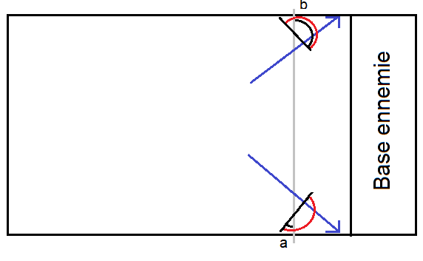
cette méthdode était sensée se déclencher quand le robot se déplace vers la base adverse et qu’il rencontre un mur. Plutôt que de simplement faire demi-tour, cette méthode faisait se remettre le robot en face du mur (qu’il repère comme étant la plus petite distance après avoir fait un demi-tour de 180°). Ensuite, il indique à la boussole qu’il se trouve soit au Nord soit au Sud. Ce choix est décidé en fonction de l’angle duquel il a du se tourner pour se repositionner à 90° du mur ; si l’angle est inférieur à 90, la boussole est ré indexée sur le mur à droite de la base ennemie ; si l’angle est supérieur à 90, la boussole est ré indexée sur le mur à gauche de la base ennemie.

La flèche bleu représente la trajectoire du robot, le demi-cercle rouge le demi-tour qu’il fait en cherchant la plus petite distance.
En arrivant face au mur, le robot commence par tourner de 90° dans le sens non-trigonométrique (s’alignant ainsi avec le trait noir). Il cherche ensuite la plus petite distance. S’il arrive vers le mur de droite, l’angle a effectué pour se replacer (a) est inférieur à 90°. S’il arrive vers le mur de gauche, ce dernier (b) est supérieur à 90°.
Le problème rencontré ici est double :
- parfois, lorsqu’il s’approchait du mur avec un angle très petit, le robot ne détecte pas le mur mais le racle pendant un moment, ce qui perturbe le recalibrage
- il est arrivée que le robot détecte un autre robot à la place d’un mur et se recale alors qu’il ne devrait pas

calculDistanceMur()
cette méthode calculer la distance à laquelle devrait théoriquement se trouver le mur, à partir de calculs trigonométriques et de l’emplacement actuelle du robot sur la carte. Cette méthode devait éviter au robot de se diriger vers un mur lors de la recherche tournante.

Le problème que nous avons rencontré est que la position connue du robot n’a jamais était suffisamment précise pour avoir les coordonnées x et y de l’écho sensor du robot.

calculHypothenus(double distance1, double distance2, double alpha)
cette méthode servait à faire les calculs trigonométriques de RecalibrageMurNordSud().

ColorimetrieSensor

Calibration des gamme de couleur selon la luminosité
On voulait faire en sorte de prendre en compte des valeurs ayant été pris dans des conditions de luminosité variables plutôt que de n’avoir qu’un seul échantillon « normal » à recalibrer avant la session. Cela aurait permis d’éviter les perturbation dues aux ombre ou aux changements de lumière durant la compétition.

Différentiation entre le jaune et le blanc
Les couleurs jaunes et blancs étant proche pour le capteur couleur, il les confond. Cela l’empêche de pouvoir se repérer plus clairement sur le terrain ; sachant que le robot considère la ligne blanche comme la délimitation de la base adverse, en confondant le blanc et le jaune, il lui arrivait de s’arrêter et de déposer son palet en plein milieu du terrain et prenant une ligne jaune pour une blanche.
C’est le principal problème que nous avons rencontré lors de la compétition, ce qui indique aussi que nous avons mal priorisé nos problèmes à résoudre, ce dernier aurait du être bien plus prioritaire.

Boussole

Repère orthonormé
La mise en place d’un repère orthonormé a été tenté mais abandonné faute de temps et de complexité trop élevé. Néanmoins nous nous sommes intéressé à la mesure de la distance parcouru par le robot vers la fin du projet et avons obtenu des distances certes imprécises mais qui aurait été suffisantes pour pouvoir permettre au robot de se repéré dans l’espace point par point et ainsi permettre des alternatives à la boussole en cas de perte de précision totale de la boussole.

CorrigerBoussole()
Méthode devant servir, à l’aide des couleurs précédemment franchi par le robot, à recalibrer la boussole en permanence. Pour cela, la méthode fait appel à une classe enum CouleurLocalisation qui contient les paires de couleurs possible(pour l’instant uniquement les lignes de couleurs parallèles, les lignes perpendiculaires étant trop complexe de manière algorithmique à traiter. La couleur noire, pour les mêmes raisons qu’au dessus, est aussi ignorée. Cette méthode teste donc si la paire de couleur qu’elle est en train de traiter est bien présente dans l’enum et si c’est le cas, corrige la boussole en fonction d’un intervalle d’angle prédéfinis correspondant plus ou moins à la direction réelle du robot mais uniquement si l’ordre de rencontre des couleurs ne corrobore pas avec la direction que pointe actuellement la boussole. Cette méthode n’avais pas pour but un recalibrage précis de la boussole mais au moins de faire en sorte que là où pointe la boussole corrobore plus ou moins avec la direction réelle empruntée par le robot. Elle n’est pour l’instant pas implémentée du fait de la mauvaise interprétation de la ligne jaune par notre capteur de couleur.

Position
Cette classe n’existe plus aujourd’hui car la solution du repère orthonormé a été abandonné. Elle devait, au moyens d’une ordonnée et d’une abscisse, donnée une position plus précise du robot.

Carte
L’implémentation d’une représentation complète du plateau. Mais l’initialisation d’une telle représentation était très complexe car beaucoup d’élément(tels que les 9 palets les 16 cases ainsi que les 2 camps) étaient présent. Par soucis de temps, uniquement la position des deux camps a été implémenté.

Palet
Classe n’existant plus, elle servait à représenter un palet, sa position ainsi que son état (ramassé ou non). Le développement de cette classe a été abandonné du fait de l’abandon de l’implémentation des palets dans la représentation de la carte.

CouleurLocalisation
Classe enum pour le recalibrage de la boussole. Cette enum n’est pas utilisé à l’heure actuelle mais devait contenir des paires de lignes de couleurs et des angles directionnels associés.

Méthode getEnum() :
Cette méthode parcoure l’enum en entier et, à l’aide d’un couple de couleur passés en paramètre, retourne la valeur de l’enum correspondant si celui-ci existe. Elle devait servir dans la Boussole pour recalibrer la boussole mais la méthode effectuant cela dans la Boussole n’étant pas opérationnelle, cette méthode n’est implémentée nul part.

Idées de développement futur

Classe Mémoire
Une classe pour conserver la mémoire des états/couleurs/distances précédentes.
Avec aussi une mémoire des palets enlevé et de où concentrer ça nouvelle recherche

Correction des imprécisions des capteurs
Nous ne nous sommes pas du tout préoccupés de la précision des capteurs, ce qui, au passage, nous a enlevé la possibilité de percevoir la couleur jaune. Il faut aussi effectuer une batterie de test pour pour capteur ultrason pour exactement savoir son angle de vue ainsi que les distances réelles mesurées ainsi que le temps que le robot met à mesurer une distance. Le temps de mesure est aussi à déterminer pour le capteur de couleur car on a remarqué qu’une vitesse trop élevé ne permet pas au robot de percevoir assez vite les lignes de couleurs.

